**Organizar documentación:**

Para todos los grados, me proporcionaron el siguiente listado con el orden correcto que debía seguir cada paquete de documentos de cada estudiante.

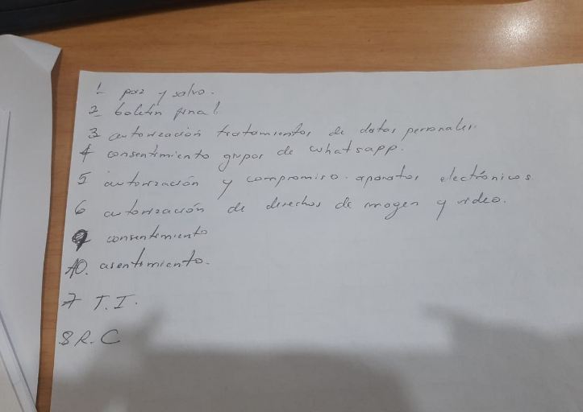

Por lo tanto, debía organizar los papeles de esa manera, pero si faltaba algún documento del listado, tenía que escribirlo en la primera hoja, a lápiz.

